Paris, le 12 janvier 2021

Communiqué de presse
L‘AIDE A LA VIE PARTAGEE,
UNE MESURE PHARE POUR ACCOMPAGNER LE DEPLOIEMENT
DE L’HABITAT INCLUSIF

Le Gouvernement a souhaité prendre une mesure « starter » en proposant aux départements de mettre en place, dès 2021, l’Aide à la Vie Partagée (AVP), en assurant, du 1er janvier 2021 au 31 décembre 2022, une prise en charge de son coût partagé entre les départements et la Caisse Nationale de la Solidarité pour l’Autonomie (CNSA).
Selon Sophie Cluzel, Secrétaire d’Etat auprès du 1er Ministre chargée des Personnes Handicapées, « dans le cadre d’une démarche d’habitat partagé, l’habitat inclusif c’est une possibilité novatrice, pour les personnes en ayant le besoin, de conserver l’environnement d’un « chez soi » tout en bénéficiant sur place d’un accompagnement de qualité et pérenne. L’Aide à la Vie Partagée va ainsi permettre aux personnes de vivre au centre de la commune.
Inscrite dans la 5ème branche, cette mesure sociétale contribue à améliorer concrètement le quotidien des Français afin de les accompagner dans leur volonté d’autonomie. »
Œuvrer pour l’égalité, lutter contre l’isolement et donner le pouvoir d’agir : pierres angulaires de l’habitat Accompagné, Partagé et Intégré à la vie locale (API)
Afin d’accompagner la stratégie nationale de déploiement de l’habitat inclusif, Denis Piveteau, Conseiller d’Etat, et Jacques Wolfrom, Président du comité exécutif du groupe Arcade, ont remis au gouvernement en juin 2020 un rapport sur l’habitat partagé « Demain, je pourrai choisir d’habiter avec vous ».
Pour les auteurs du rapport, l’habitat API doit permettre de vivre chez soi sans être seul, en organisant, dans des logements ordinaires aménagés à cette fin et regroupés en unités de petite taille, une solidarité de type familial, sécurisée en services, et ouverte sur l’extérieur.

Ces lieux de vie constituent une réponse prometteuse pour sortir du dilemme vécu par les personnes en situation de handicap ou en perte d’autonomie lorsque la vie collective en établissement n’est ni souhaitée, ni nécessaire ou lorsque la vie « chez soi comme avant » n’est plus possible.
Leur rapport met en exergue trois constats importants :
- Le désir du « droit commun » pour tous ;
- La reconnaissance des besoins particuliers des personnes en tenant compte de leur perte d’autonomie ;
- La nécessité de lutter contre l’augmentation des situations d’isolement et leur cortège de conséquences psychologiques, sociales et de santé.
Leurs propositions ont été nourries par quatre fils conducteurs :
- Chercher des réponses à partir des personnes, en leur donnant le « pouvoir d’agir », qui passe souvent par le « pouvoir de financer sur ses propres ressources » ;
- Partir du droit commun du logement, plutôt que du handicap ou du grand âge ;
- Considérer l’habitat API comme un outil complémentaire de l’offre sociale ou médico-sociale ;
- Appréhender le déploiement de l’habitat API sur le long-terme en y associant une démarche d’évaluation et d’amélioration permanente.

Une Aide à la Vie Partagée déployée dès 2021
Le rapport propose des leviers d’actions pour dynamiser le déploiement de l’habitat inclusif en garantissant la soutenabilité financière de cet essor. La mise en place d’une Aide à la Vie Partagée (AVP), ouverte de plein droit et sous condition de ressources, à toute personne âgée ou toute personne en situation de handicap choisissant de résider dans un logement API conventionné est une des mesures phares du rapport.
L’AVP sera octroyée à tout habitant d'un habitat inclusif dont le bailleur ou l'association partenaire a passé une convention avec le département. Les conventions d’AVP signées avec les départements pendant cette « période starter » seront cofinancées à hauteur de 80% par la CNSA. L’amendement, voté en ce sens le 12 novembre 2020 au Sénat, permet la mise en œuvre de l’AVP dans le règlement départemental d'action sociale.
En termes de calendrier, 40 départements pilotes devraient s’engager au cours de l’année 2021 pour être ensuite près de 60 départements impliqués dans le dispositif à compter de 2022 avec, pour chaque département concerné, 10 projets soutenus par la CNSA.
Le montant prévisionnel sanctuarisé par le Gouvernement atteindra ainsi 20 millions d’euros dès 2022 correspondant au financement d’environ 600 projets de 6 à 8 personnes sur l’ensemble du territoire.
Le Gouvernement est pleinement mobilisé pour mettre en œuvre cette mesure dès le 1er Janvier 2021.
Rapport Piveteau/Wolfrom - Douze orientations pour action

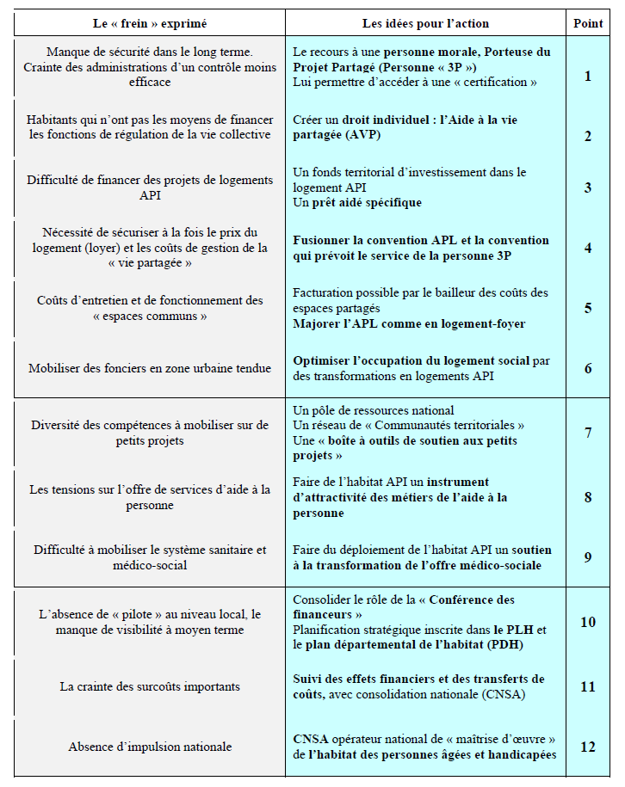

* « Demain, je pourrai choisir d’habiter avec vous », rapport consultable sur : https://handicap.gouv.fr/IMG/pdf/demain_je_pourrai_choisir_d_habiter_avec_vous.pdf

Contact presse Secrétariat d’Etat chargé des Personnes handicapées :
seph.communication@pm.gouv.fr

